

Aplicação de metodologia ágil SCRUM no desenvolvimento de aplicação de Gestão de Relacionamento com Cliente (CRM) em Ruby on Rails

Flávio Roberto Apolinário

Relatório de Andamento do Trabalho de Conclusão de Curso
Bacharelado em Sistemas de Informação
Universidade Presidente Antônio Carlos

Orientador: Emerson Tavares

Março, 2011.

RESUMO

Este projeto engloba o estudo de caso da metodologia de desenvolvimento de software SCRUM e aplicabilidade desta solução, não se limitando comente a fabrica de desenvolvimento de software, que será mais focado no projeto, como empresas de OutSourcing[0], E-Commerce[1] e outros setores.

Como exemplo da aplicação desta metodologia será desenvolvido uma aplicação utilizando todos os artifícios desta metodologia, como apresentação de Products BackLogs[2], Sprints[3] Daily meetings[4] e etc.

A aplicação que será de exemplo da aplicabilidade e benefícios do uso de metodologia ágil é um CRM[5] Gestão de Relacionamentos com o Cliente, que em uma breve descrição: será compostas por cadastros de projetos, contratos e obviamente clientes. O sistema controlará as tarefas realizadas para o projeto assim associado, mantendo a gestão dos membros da equipe que estão atuando em determinada parte do mesmo.

A Linguagem de programação utilizada na construção da aplicação será Ruby[6], que é muito utilizada para o desenvolvimento ágil. E uma linguagem robusta e de alta performance, apesar de seu pouco amadurecimento em relação a outras como C# e Java, que possuem uma aceitação maior no mercado. O framework de trabalho é o Rails[7] que proporciona produtividade o que aliado ao SCRUM se torna uma excelente alternativa de construção de soluções.

Objetivo

Em fabricas de softwares nem sempre são utilizados padrões e métodos para o desenvolvimento de produtos e soluções, o que pode ocasionar atrasos e insatisfação do cliente. Equipes de desenvolvimento mal organizadas e gerentes de projetos envolvidos diretamente com cliente, muitas vezes não difundem as informações e artefatos necessários para o software ser implementado corretamente.

O desenvolvimento ágil, tal como qualquer metodologia de software, providencia uma estrutura de padrões para interagir com os projetos de engenharia de software e outros como uma fabrica de veículos. A maioria dos métodos ágeis tenta o risco do desenvolvimento do software em curtos períodos, gerando interações que são basicamente entregáveis ao cliente.

Na metodologia de desenvolvimento SCRUM o productOwner[4](dono do produto, solicitante/cliente) esta sempre interado do produto a ser entregue pois são gerados pacotes de entregas focado no maior valor de negócio, no menor tempo possível. Quanto ao lado das empresas de software existe a vantagem das equipes se tornarem auto-organizadas para definir a melhor maneira de entregar as funcionalidades de maior prioridade.

Utilizando frameworks de processos para desenvolvimento de software robusto como o Rails aliado a uma metodologia ágil a aplicação será entregue em menos tempo e com mais confiabilidade, pois o cliente participará diretamente na entrega de cada parte do software. Ruby on Rails são ferramentas necessárias para a construção do CRM que utilizara a metodologia SCRUM como base.

Ao concluir o projeto CRM poderá ser realizado um comparativo de tempo e esforço da implementação do software , alem de um feedback mais detalhado de cada entrega e do projeto final.

dESENVOLVIMENTO

Para o desenvolvimento do CRM em Ruby on Rails é necessário estar atento a estes detalhes sobre SCRUM, pois esta metodologia será aplicada no desenvolvimento

- Equipes que se auto-organizam

- O produto evolui em uma série de “Sprints” mensais

- Os requerimentos são listados em um “Product Backlog”

- Não há prática de engenharia prescrita (o SCRUM adequa-se a todas)‏

- Usa regras generativas na criação de um ambiente ágil para a entrega de projetos

A metodologia SCRUM é um processo ágil que permite manter o foco na entregado maior valor de negócio, no menor tempo possível. Isto permite a rápida e contínua inspeção do software em produção (em intervalos predefinidos pela equipe juntamente ao cliente, que podem ser a cada semana ou ate mesmo em meses dependendo da dimensão do projeto).

As necessidades do negócio é que determinam as prioridades do desenvolvimento de um sistema. Entre cada duas a quatro semanas todos podem ver o real software em produção, decidindo se o mesmo deve ser liberado ou continuar a ser aprimorado por mais um “Sprint”.

Para poder entender melhor o processo do SCRUM segue abaixo uma imagem clássica de seu funcionamento e aplicabilidade.

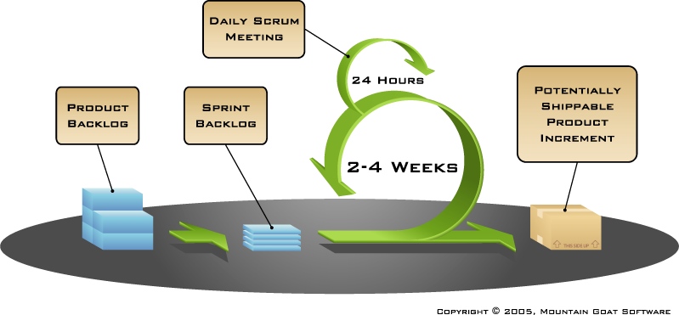

Ciclo da metodologia Ágil SCRUM

Product BackLog:

- Definição dos requisitos do projeto separados em varios products backlog
- Uma lista de todo o trabalho desejado no projeto, idealmente, na forma em que cada item tenha seu peso de acordo com a vontade do cliente ou usuários
- Priorizado pelo dono do produto Product Owner(Cliente)
- Re-priorizado no início de cada Sprint (Definido em reuniões em cada inicio e termino de sprint)
- A prioridade do product backlog pode seguir a seqüência de Fibonacci[8] ou ser customizada ao propósito da equipe ou cliente.

A imagem abaixo mostra um exemplo da aplicação deste conceito no desenvolvimento do sistema CRM.

Item Prodcut backLog | Prioridade
Construção do Ambiente e arquitetura | 13
Controle de Acesso | 5
Cadastro basicos | 8
Manipulação de Tarefas | 3

Sprint backlog:

- Projetos SCRUM progridem em uma série de sprints, similar às iterações da metodologia XP
- Sprints ocorrem em um período de semanas podendo variar de equipe para equipe
- Um período constante leva a um melhor “ritmo”, não mudando o período de cada sprint.
- O produto é projetado, codificado e testado durante o sprint

A imagem abaixo mostra um exemplo da aplicação deste conceito no desenvolvimento do sistema CRM, para cada Product Backlog proposto anteriormente.

Product backLog - Construção da arquitetura e ambiente de desenvolvimento
Tarefas | Segunda | Terça | Quarta | Quinta | Sexta
Instalação de softwares necessarios | 8
Criação da base de dados |  | 8
Criação do projeto |  |  | 8
Criação do repositorio de dados |  |  |  | 8
Criação de ambiente de homologação |  |  |  |  | 8

daily scrum meeting:

Dalily meeting, são reuniões diárias do Scrum que ocorre todos os dias e tem as seguintes características:

- Ela deve ocorrer diariamente e sempre no mesmo horário, que pode ser decidido pelo time no Sprint Planning, e preferencialmente ser sempre pela manhã.
- O Time e o Scrum Master devem estar presentes.
- A reunião tem um tempo de 15 minutos e não deve ultrapassar esse tempo.
- Cada participante do time deve responder a três perguntas: “O que fiz ontem?”, “O que farei hoje?” e “O que está me impedindo?
- Todos devem estar de pé. (Afinal, são só 15 minutos)
- Qualquer um pode assistir a reunião, como chicken* (chicken não pode falar durante a reunião).

SCRUM Aplicado ao projeto CRM em Ruby on Rails

Com o básico do SCRUM entendido, fica mais claro a apresentação do software e suas respectivas funcionalidades. No primeiro product backlog tínhamos a criação de todo o ambiente e instalação:

- Instalação de softwares necessários
  - Instalação do ambiente Ruby on Rails
  - Instalação do banco de Dados MySql
  - Instalação do Heidi SQL – ferramenta com interface amigável para manipulação da base de dados

- Criação da base de dados
  - Ao contrario de metodologias normais de criação de base de dados o framework RAILS permite o rápido desenvolvimento através de linhas de comando.

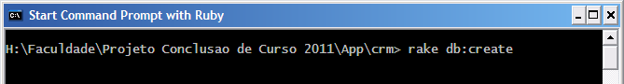
Esta linha de comando já cria todas as interfaces necessárias para comunicação com a base de dados

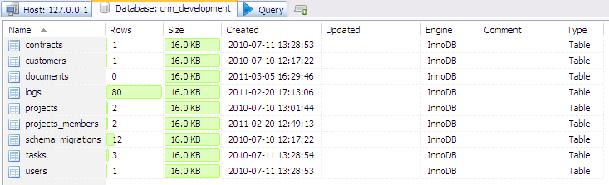
Interface do Heidi SQL com as tabelas necessárias do CRM – atente-se ao nome das tabelas em inglês que é um padrão do desenvolvimento em Ruby on Rails

- Criação do projeto CRM
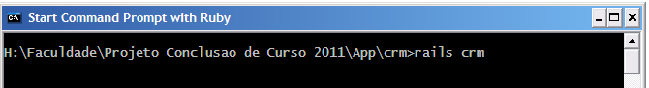
Esta linha de comando cria toda a estrutura de pastas e arquivos do projeto

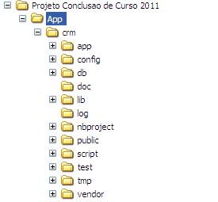
Estrutura de pastas padrão do Rails

- Criação do repositório

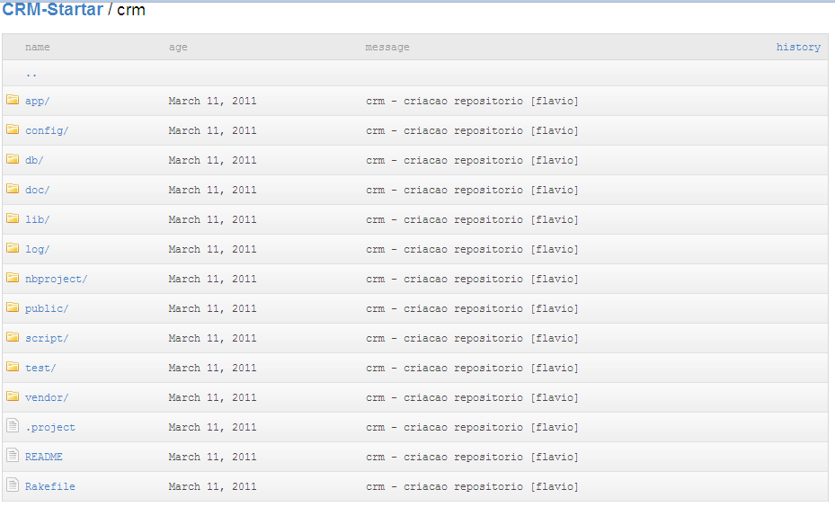
Repositório de arquivos do GITHub, ambiente bem recomendado para aplicações em Ruby on Rails
Interface inicial da aplicaçao CRM

Aplicando o SCRUM o primeiro item do product backlog foi concluído com isso temos um ambiente rico e robusto para apresentação ao cliente. Estes arquivos e repositórios já podem ser implantados para o inicio do desenvolvimento.

Com toda a estrutura pronta podemos iniciar a implementação do sistema CRM, segue abaixo a interface inicial, prevista no segundo item do product backlog juntamente com as tarefas previstas no sprint 2 e posteriores.

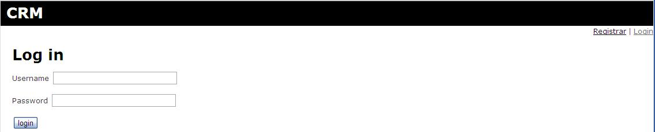

Interface inicial do sistema de Gestão de Relacionamento com Cliente.

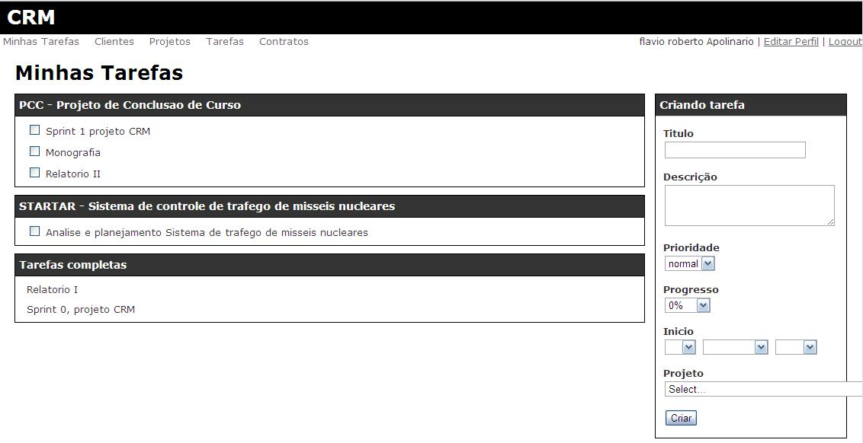
Interface de gerenciamento de tarefas no sistema de Gestão de Relacionamento com Cliente.
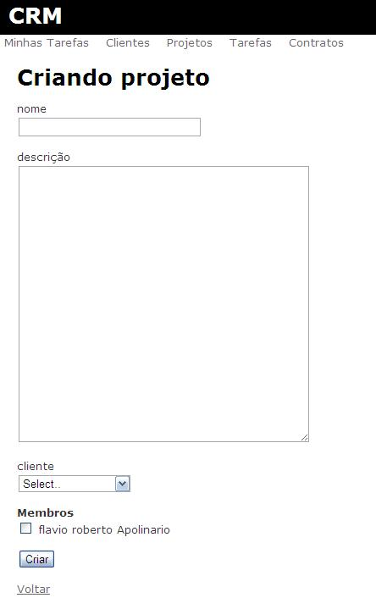
Interface de cadastro de projeto no sistema de Gestão de Relacionamento com Cliente.

CONCLUSÃO

Como parte do trabalho apresentado, pode-se chegar a uma breve conclusão sobre uso de metodologias e padrões no desenvolvimento de software. O tempo estimado pode ser alcançado sem atrasos, como modelo apresentado.

O SCRUM é uma metodologia difícil de ser implementada, pois necessita de um comprometimento, disciplina e atenção maiores da equipe de desenvolvedores, analistas e lideres, além dos levantamentos de requisitos bem definidos com o cliente para não haver mudanças de escopo antes do período proposto para o mesmo.

A curva de aprendizado de Ruby on Rails pode se tornar impactante neste tipo de investida em um projeto, o que não torna somente este framework capaz de ser aplicado ao SCRUM, em outras linguagens este e muito bem aplicado com citado anteriormente o sucesso ou fracasso do projeto e em função da disciplina dos envolvidos.

Cronograma

Neste cronograma esta incluso todos os prazos e informações para o desenvolvimento e entrega do projeto de conclusão de curso.
Estimativas de entregas, em mês, de todas as atividades que serão realizadas e apresentadas ao final do projeto, incluindo o sistema de Gestão de relacionamentos de clientes CRM.
A atividade será realizada dentro do mês indicado, e os documentos serão apresentados no prazo informado no cronograma de apresentações

Cronograma de Atividades:

Etapa | Fevereiro | Março | Abril | Maio | Junho
Estudo de Caso metodologia Ágil | X | X
Estudo de Caso SCRUM | X | X
Elaboração Relatorio I |  | X
Especificação Tecnica Sistema CRM |  |  | X
Desenvolvimento Sistema CRM |  |  | X | X
Testes Sistema CRM |  |  |  | X
Elaboração Relatorio II |  |  | X | X
Elaboraçao Monografia |  | X | X | X | X
Apresentaçao do Sistema de Estudo de Caso proposto |  |  |  |  | X

Cronograma de apresentações:

Etapa | Fevereiro | Março | Abril | Maio | Junho
Proposta projeto de conclusão de curso |  | 25
Relatorio I |  | 25
Relatorio II |  |  |  | 6
Monografia |  |  |  |  | 3
Banca |  |  |  |  | 18

referências

[0] OutSourcing, http://www.knoow.net/cienceconempr/gestao/outsourcing.htm

[1] E-Commerce, http://onemvweb.com/sources/sources/ecommerce_role_familiarity_trust.pdf

[2] Product backlog, http://scrummethodology.com/scrum-sprint/

[3] Sprints, http://scrummethodology.com/scrum-sprint/

[4] Daily meetings, http://scrummethodology.com/scrum-sprint/

[5]CRM Customer Relationship Management
http://pt.wikipedia.org/wiki/Customer_relationship_management

[6] Ruby, http://www.ruby-lang.org/pt/

[7] Rails, http://www.rubyonrails.pro.br/

[8]Sequencia de Fibonacci, http://en.wikipedia.org/wiki/Fibonacci_number

Parecer do orientador

ESTA SESSÃO DEVE SER PREENCHIDA PELO ORIENTADOR, QUE SE DESEJAR, EMITIRÁ OPINIÃO SOBRE O ANDAMENTO DO TRABALHO, INTERAÇÃO COM O ESTUDANTE E QUALIDADE DO TRABALHO EM DESENVOLVIMENTO. O ORIENTADOR DEVERÁ ENCERRAR ESTA SESSÃO EMITINDO UMA NOTA DE 0 A 10 PARA O TRABALHO DO ALUNO.

Conselheiro Lafaiete, 25 de março de 2011.

______________________________ ______________________________
Flávio Roberto Apolinário Emerson Tavares

